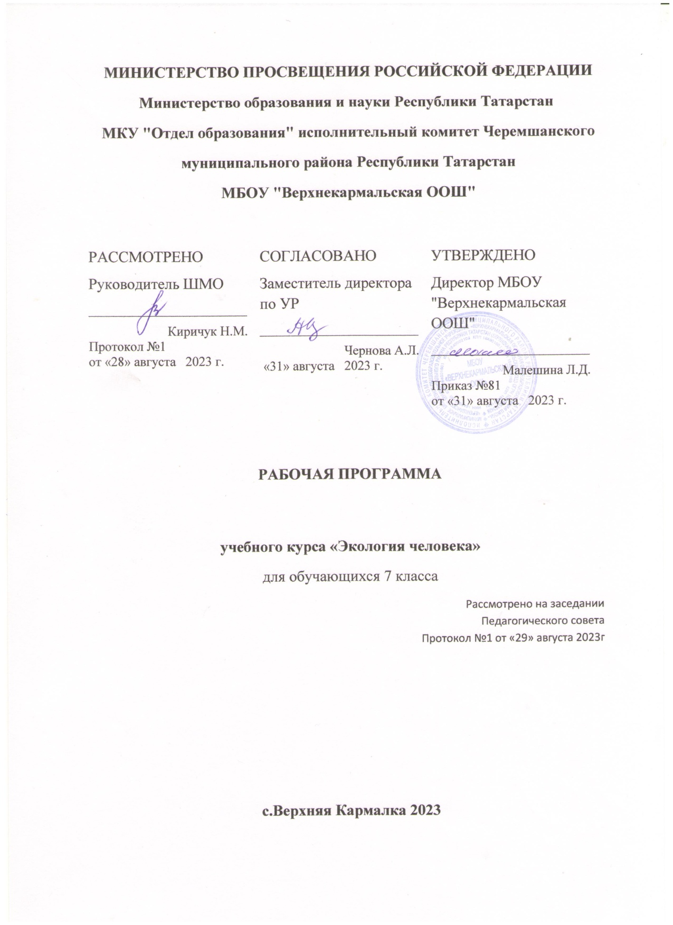

Пояснительная записка
Программа модуля «Экология человека» является важной составляющей серии
УМК «Экология учебной деятельности». В соответствии с ведущей деятельностью
учащегося, серия «Экология учебной деятельности» представлена на этапе 7 классов –
разделом «Экология человека». Программа опирается на программу развития универсальных учебных действий, примерные программы отдельных учебных предметов и курсов, программу воспитания и социализации обучающихся. Программа построена на основе общенациональных базовых ценностей российского общества, таких, как гражданственность, социальная солидарность, природа, человечество, и направлена на развитие у обучающихся умений обеспечения экологической безопасности в условиях информационного общества; ненасильственного общения и социального партнерства как непременных условий решения экологических проблем в глобальном мире; обсуждения актуальных вопросов экологии, здоровья, безопасности, ведения работы по экологическому просвещению, а также на формирование ценностного отношения к сохранению многообразия биологической и культурной информации как к условию устойчивого развития общества и природы.
Содержание программы структурировано в виде разделов-модулей.
Программа включает пояснительную записку с требованиями к результатам
внеурочной деятельности; основное содержание курса с перечнем разделов, практических
работ и проектов; примерное тематическое планирование; рекомендации по учебно-
методическому и материально-техническому обеспечению образовательного процесса.
Программа внеурочной деятельности «Экология человека» является
неотъемлемым звеном в достижении целей основного общего экологического образования.
Содержание экологического образования предусматривает формирование научного знания
об экологических связях в окружающем мире, их противоречиях; экологических рисках и
способах их контроля; этических и правовых нормах экологической безопасности;
историческом опыте экологической культуры разных народов; правилах экологически
сообразного здорового образа жизни; экологической составляющей разных фрагментов
культуры человечества.
Деятельностным средством формирования у обучающихся экологической грамотности и основ экологической культуры выступает развитие у них экологического мышления, рефлексивно-оценочных действий по определению личностного смысла ценностей природы, здоровья, экологической безопасности; способов экологически-ориентированной проектной деятельности; готовности к общественной деятельности экологической направленности.
Экологическое образование реализуется через тематическую составляющую базовых
учебных предметов, вариативный урочный компонент, в том числе элективные учебные
курсы, а также внеурочную деятельность. Каждая из этих форм решает свои специфические
задачи. Экологическое образование во внеурочной деятельности представляет собой форму
учебной деятельности обучающихся, реализующую системно-деятельностный подход
преемственно с учебными задачами урочного компонента, но в иных условиях, на другом
материале, в разнообразных личностно и социально значимых учебно-проектных и
социально-проектных ситуациях с экологической и здоровьесберегающей тематикой. В
примерной программе предусмотрено развитие представленных в программах основного
общего образования видов деятельности обучаемых и соблюдается преемственность по
отношению к внеурочной деятельности начального образования. Восновной школе на базе формируемых универсальных учебных действий осваивается экосистемная познавательная модель и экологически направленная рефлексивно-оценочная деятельность. Накапливается опыт проектирования экологически безопасной среды жизни; учебного и социального позиционирования в жизненных экологических ситуациях в качестве гражданина, представителя местного сообщества, потребителя, члена семьи. Формируется опыт решения противоречий экологического сознания подросткового возраста (индивидуальное-коллективное, мораль-право, наука-традиции бытового поведения). Ведущие источники отбора содержания –наука, технология, экологическое право, экологическая этика, экологическая культура разных социальных групп, отдельных личностей.
Основные виды внеурочной деятельности: исследовательская, организационно-
коммуникативная, рефлексивно-оценочная, креативная, проектная, а также трудовая и профильная ориентация. Формируемые ценности: гражданское общество, этнокультурная и общероссийская идентичность; устойчивое развитие страны; экологическая этика; здоровье как личная и общественная категория; социальное партнерство по вопросам улучшения экологического качества окружающей среды и здоровья населения; экологически целесообразный здоровый и безопасный образ жизни; экологическая культура; гражданская ответственность за настоящее и будущее своей страны; эколого-культурные традиции многонационального народа России. Основное педагогическое средство организации внеурочной деятельности: развивающие ситуации учебно-проектного типа.
В7 классе внеурочная деятельность имеет свою специфику, обусловленную
возрастными психологическими особенностями обучающихся в связи с освоением ими
новой ведущей деятельности –общения. Программа направлена на формирование опыта
применения экосистемной познавательной модели к общению человека с природой и
людьми; развитие коммуникативных и регулятивных умений работы в команде,
ненасильственного общения, экологического просвещения; общения по интересующим
подростков вопросам экологии, здоровья, безопасности; формирование ценностного
отношения к биологической и культурной информации как к условию устойчивого развития
общества и природы.
Цель программы «Экология человека» : сформировать у подростка готовность рассматривать жизненные ситуации общения как экологические; воспитать осмысленную нравственную позицию по отношению к проблемам экологии общения (сквернословие, правонарушения, курение, опасные средства коммуникации), обогатить опыт применения универсальных учебных действий в реальной жизни (доказывать, убеждать, вести спор, предупреждать ссору, соблюдать культуру устной и письменной речи) для решения этих проблем.

Общая характеристика учебного курса

Рабочая программа «Экология человека» разработана на основе программы «Учусь учиться» (раздел «Экология общения») автор: Дзятковская Елена Николаевна. Рабочая программа внеурочной деятельности по курсу «Экология человека» является неотъемлемой частью программы курса «Учусь учиться».
Работа по программе рассчитана на 34 часа и предполагает занятия с обучающими в
режиме 1 раз в неделю.
Программа предусматривает организацию деятельности учащихся в форме дискуссионного клуба. Такая форма позволяет, с одной стороны, обеспечить максимально
широкий охват обучающихся экологическим образованием с опорой на ведущую деятельность подростка, с другой –дает возможность организации не только проблемно-
ценностного, но и досугового общения по жизненно важным вопросам экологии, здоровья, информационной безопасности. Это повышает учебную мотивацию обучающихся, способствует их социализации.
Виды учебной деятельности: исследовательская, проектная, ролевая игра, общение,
социально-творческая и общественно полезная практика.
Формы учебной деятельности: поиск информации (библиотека, Интернет, СМИ,
телевидение, музеи, сверстники, взрослые, учителя); фиксация информации (выписки,
тезисы, реферат); экологическая гостиная, переговорная площадка (дискуссия, спор, диалог);
психологический тренинг; ролевые ситуационные игры; вечер встреч; экологическая почта;
просветительские проекты; киноклуб, практикум, выпуск газеты.
В рамках программы реализуется социально-проблемная естественно-научная
гуманитарная модель содержания экологического образования. Отбор содержания проведен
с учетом системно-деятельностного подхода, в соответствии с которым учащиеся осваивают
предметно-деятельностное содержание, значимое для формирования умений повседневной,
личностно и общественно значимой эколого-ориентированной практической деятельности.
Программа по внеурочной деятельности строится с учетом следующих содержательных линий:
-учусь экологическому мышлению;
-учусь управлять собой;
-учусь действовать, мои экологические проекты.

Личностные, метапредметные и предметные результаты освоения курса

Цели и результаты внеурочной деятельности в7 классе формулируются на личностном, метапредметном и предметном уровне в соответствии со стратегическими целями школьного образования в области экологии и здоровья.
Личностные результаты предусматривают умения:
-формулировать личные учебные задачи по освоению модели успешного общения;
-рефлексировать личный опыт общения, проводить его самооценку;
-согласовывать цели совместных дел, работы в команде со своими собственными интересами;
-высказывать личную точку зрения.
Метапредметными результатами являются умения:
-приводить примеры применения экологической познавательной модели для выявления экологических рисков человека в информационной среде;
-схематично представлять модель успешного общения современного человека и
комментировать её;
-собирать необходимую информацию в библиотеке, Интернете; делать выписки с
библиографическими ссылками;
-называть существенные признаки дискуссии, составлять её сценарий и
организовывать её; в дискуссии аргументировать свою точку зрения;
-применять способы нейтрализации логических ошибок, уловок –манипуляций,
устранять их; распознавать недостоверную информацию по её существенным признакам;
-представлять информацию в виде тезисов; выступать тезисно;
-рефлексировать опыт досугового и проблемно–ценностного обсуждения
актуальных вопросов экологической безопасности и здоровья;
-называть принципы работы в команде (мягкое управление, сотрудничество и
взаимопомощь для достижения общей цели); объяснять сущность ненасильственного
общения и демонстрировать его в модельных ситуациях; вести диалог;
-называть существенные особенности конструктивной критики; применять
способы аргументации (рассуждение, научное доказательство, ссылку на опыт, традиции,
авторитетное мнение, здравый смысл);
-перечислять правила спора и обосновывать их целесообразность; называть фразы,
недопустимые во время спора; называть способы предупреждения
конфликта и выхода из него; применять принципы работы в команде в жизненных ситуациях;
-перечислять требования к просветительскому проекту; называть существенные отличия доказательства и убеждения; применять доказательство и убеждение при
выполнении проекта; проводить оценку результатов проекта, его общественную экспертизу.
Предметными результатами являются представления:
-о предмете изучения экологии человека; связи совместных экологических
проблем человека с быстрым изменением его природного и социального окружения; об
информации как новом экологическом факторе жизни современного человека;
экологических проблемах снижения биологического и культурного разнообразия на
планете; экологических проблемах общения с природой и людьми;
а также умения:
-высказывать суждения о характере изменения информационной среды жизни
человека, форм и способов его общения, их влияния на здоровье человека;
-устанавливать причинно -следственные связи между разнообразием генетической
информации, биоразнообразием, разнообразием этнокультур и выживание человечества;
-приводить примеры сохранения биологического разнообразия, возрождения культуры коренных народов своей местности;
-обосновывать значение общения с природой для телесного и психологического
здоровья человека;
-использовать данные науки, культурно –исторические материалы и
художественные произведения при обосновании роли общения для полноценного
развития человека;
-перечислять технические средства связи, способы их безопасного использования;
-называть способы организации экологически безопасной видео –и аудио среды;
-приводить мнения разных специалистов (психологов, медиков, историков,
священнослужителей, представителей правоохранительных органов) о негативном
влиянии сквернословия на психическое и духовное здоровье человека;
-называть способы распознавания информационного терроризма и защиты от него;
-в ролевой игре применять способы отказа от предложений курения, алкоголя,
наркотиков, интимных отношений;
-называть существенные признаки мягкого управления и применять его при работе
в команде для выполнения экологического проекта;
-называть цели экологического просвещения, его принципы и формы; участвовать в
эколого-просветительском проекте.

Содержание
№ п/п | тема | кол-во часов | основная деятельность учащихся | УУД
1 | Вводные занятия. | 2 | Рефлексия  обучающимися  своих интересов.  Работа с тестами,  участие в играх и  диспутах. | Коммуникативные  Регулятивные  Познавательные
2 | Информация как экологический фактор. | 6 | Решение  проблемных  ситуаций,  работа в  тренинге. | Коммуникативные  Регулятивные  Познавательные
3 | Экологическая  безопасность в  информационной  среде. | 10 | Беседа, решение  проблемных  ситуаций, работа в  тренинге. | Коммуникативные  Регулятивные  Познавательные
4 | Работаем в  команде. | 10 | Решение проблемных  ситуаций, работа в  тренинге. | Коммуникативные  Регулятивные  Познавательные
5 | Мои экологические проекты. | 6 | Решение проблемных  ситуаций, работа в  группах, создание и презентация проектов. | Коммуникативные  Регулятивные  Познавательные
 | Итого | 34

Календарно-тематическое планирование
№ п/п | тема занятия | дата по плану
1 | Человек в природном и социальном окружении. Экологические проблемы. | 2.09
2 | Умение общаться как основа жизни. | 5.09  14.09
3 | Роль биологического разнообразия в сохранении среды жизни человека. | 21.09
4 | Роль биологического разнообразия в сохранении среды жизни человека. | 28.09
5 | Роль биологического разнообразия в сохранении среды жизни человека. | 5.10
6 | Социальная информация как среда жизни человека. | 12.10
7 | Социальная информация как среда жизни человека. | 19.10
8 | Социальная информация как среда жизни человека. | 26.10
9 | Экологическая безопасность технических средств связи. | 9.11
10 | Экологическая безопасность технических средств связи. | 16.11
11 | Безопасность видео среды и аудио среды человека. | 23.11
12 | Безопасность видео среды и аудио среды человека. | 30.11
13 | Защита от психологических манипуляций .
14 | Защита от психологических манипуляций .
15 | Противостояние сквернословию.
16 | Противостояние сквернословию.
17 | Способы противостояния опасным предложениям при общении.
18 | Способы противостояния опасным предложениям при общении.
19 | Искусство спора.
20 | Искусство спора.
21 | Правила спора.
22 | Правила спора.
23 | Анализ реальных ситуаций спора.
24 | Анализ реальных ситуаций спора.
25 | Опасное общение.
26 | Опасное общение.
27 | Экологические проблемы курения.
28 | Экологические проблемы курения.
29 | Правила написания книги и ее оформления.
30 | Правила написания книги и ее оформления.
31 | Публичные презентации книг, их оценка и самооценка.
32 | Публичные презентации книг, их оценка и самооценка.
33 | Круглый стол.
34 | Итоговая диагностика.

Материально-техническое обеспечение образовательного процесса

Средства обучения:

- мультимедийное оборудование;
- таблицы;
- учебные фильмы о вреде курения, наркомании, детского алкоголизма, сквернословия.

Учебно-методическое обеспечение, рекомендованное для педагогов
1.Гиппенрейтер Ю. Б. Общаться с ребенком. Как? –М., 2020. 3 Ненасилие: философия, этика, политика. –М., 2020.
2.Гросс С.К. Общаюсь, значит, преуспеваю. –М., 2020
3.Дзятковская Е.Н. Учусь общаться: Методические рекомендации для педагогов. –М., 2019.
4.Карнеги Д. Как вырабатывать уверенность в себе и влиять на людей выступая публично. –
М.,2019.
5.Карнеги Д. Как завоевывать друзей и оказывать влияние на людей. –М., 2019.
6.Лихачев Д.С. Избранные труды. –М., 20199.
7.Максимова А. А. Учим общаться детей. Методическое пособие. –М., 2020.
8.Матюшкин А. М. Проблемные ситуации в мышлении и обучении. —М., 2020
9.Окунев А. Как учить не уча. —СПб.: Питер-пресс, 2019

Учебно-методическое обеспечение, рекомендованное для обучающихся

1. Психология: учебное пособие для 7 класса / Под ред И.В. Дубровиной. –М., 2018.
2. Селевко Г.К. Найди себя. –М., 2018.
3. Селевко Г.К. Сделай себя сам. –М., 2018.
4. Селевко Г.К. Утверждай себя. –М., 2018.
5. Селевко Г.К. Реализуй себя. –М., 20018
6. Селевко Г.К. Познай себя. –М., 2018.

